**UNIVERSIDAD NACIONAL AUTÓNOMA DE MÉXICO**

**FACULTAD DE INGENIERÍA**

**“PRÁCTICA #1: LA COMPUTACIÓN COMO HERRAMIENTA DE TRABAJO DEL PROFESIONAL DE INGENIERÍA”**

FUNDAMENTOS DE PROGRAMACIÓN (LAB.) GRUPO: 1112

ALUMNOS: 

FECHA DE ENTREGA : 25/08/17

**Objetivos:**

Descubrir y utilizar herramientas de software que se ofrecen en Internet que permitan realizar actividades y trabajos académicos de forma organizada y profesional a lo largo de la vida escolar, tales como manejo de repositorios de almacenamiento y buscadores con funciones avanzadas.

**Ejercicios:**

1. Compartir un documento con los integrantes del equipo
2. Realizar cinco búsquedas utilizando operadores
3. Hacer cinco operaciones
4. Y cinco equivalencias
5. Graficar en 2D y 3D
6. Buscar tres links sobre algoritmos
7. Tres de diagrama de flujo
8. Y de pseudocódigo

En la realización de la práctica cada ejercicio se logró hacer de forma eficaz.

**Planteamiento de ejercicios y resultados obtenidos:**

1. Compartir un documento con los integrantes del equipo y capturar pantalla

Campos Flores Víctor

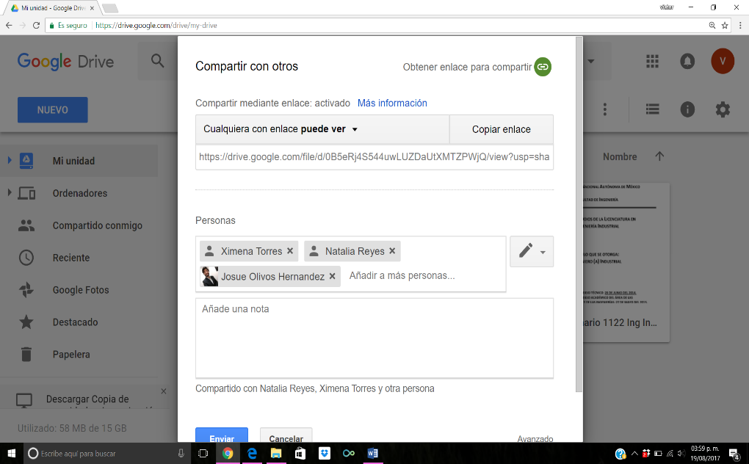

Olivos Hernández Josué

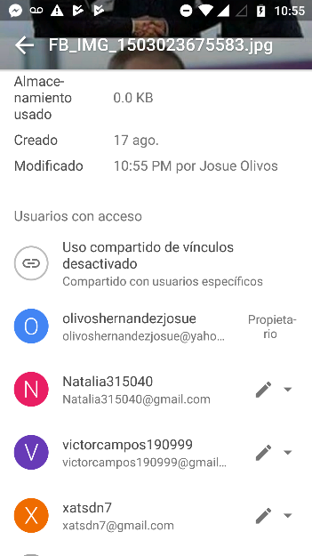

Reyes Bermudez Natalia

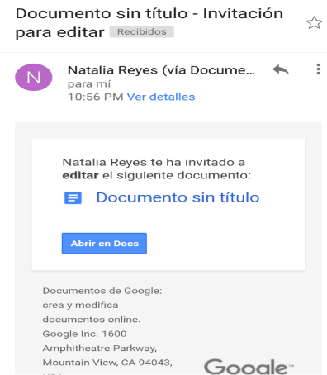

Torres Saez de Nanclares Ximena Alexa

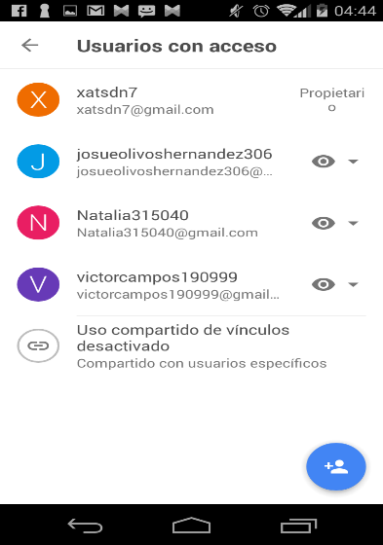

1. Realizar cinco búsquedas utilizando operadores sobre temas libres

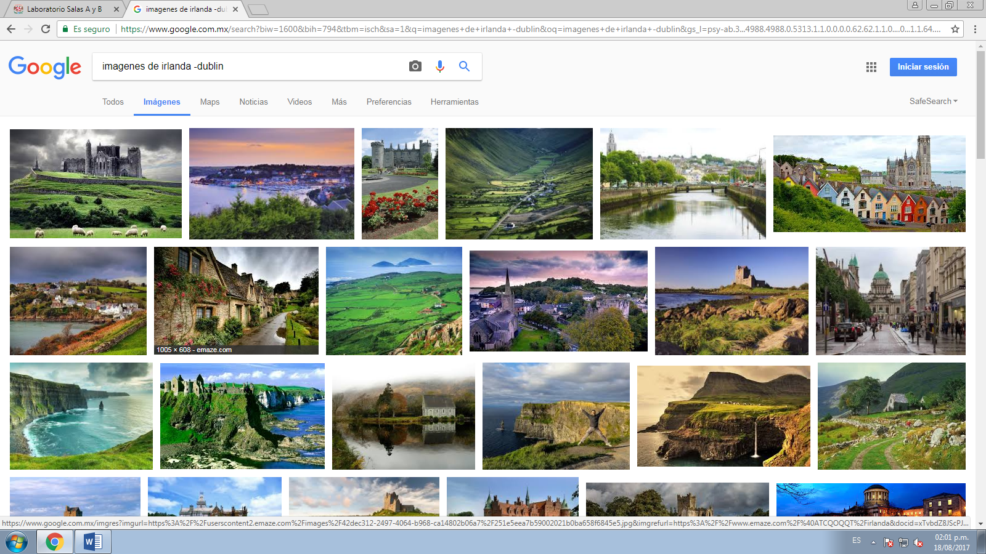

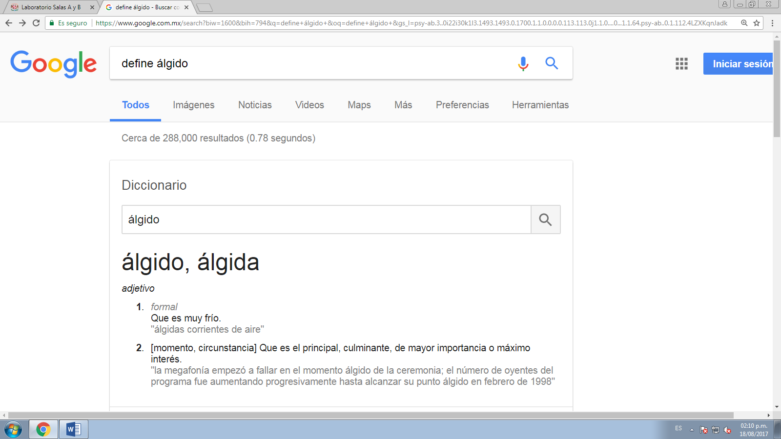

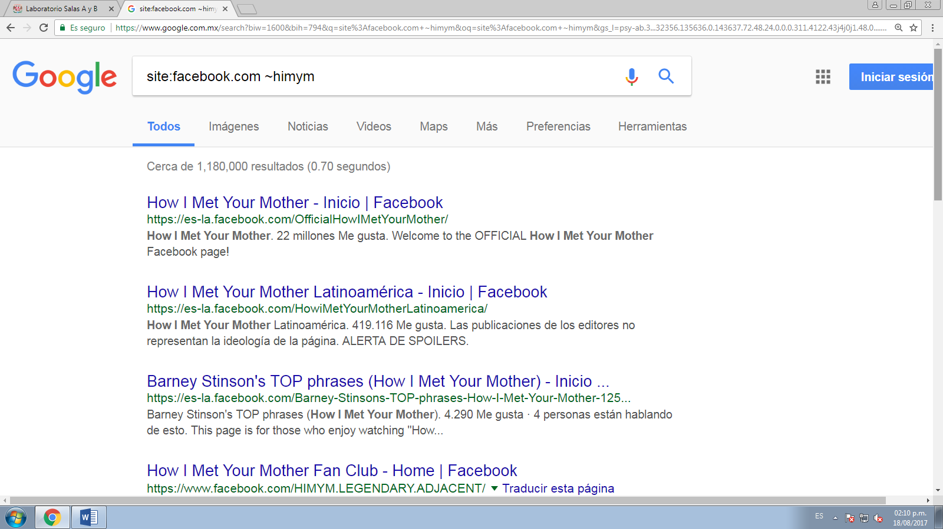



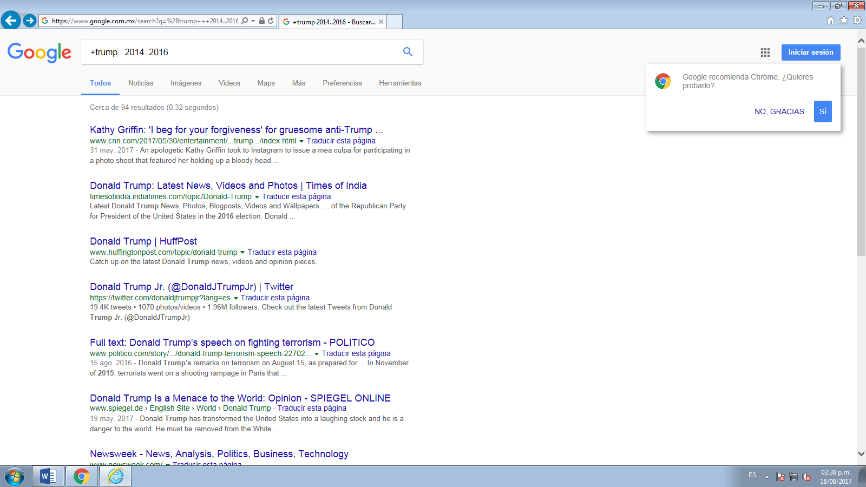

1. Hacer cinco operaciones con ayuda de Google

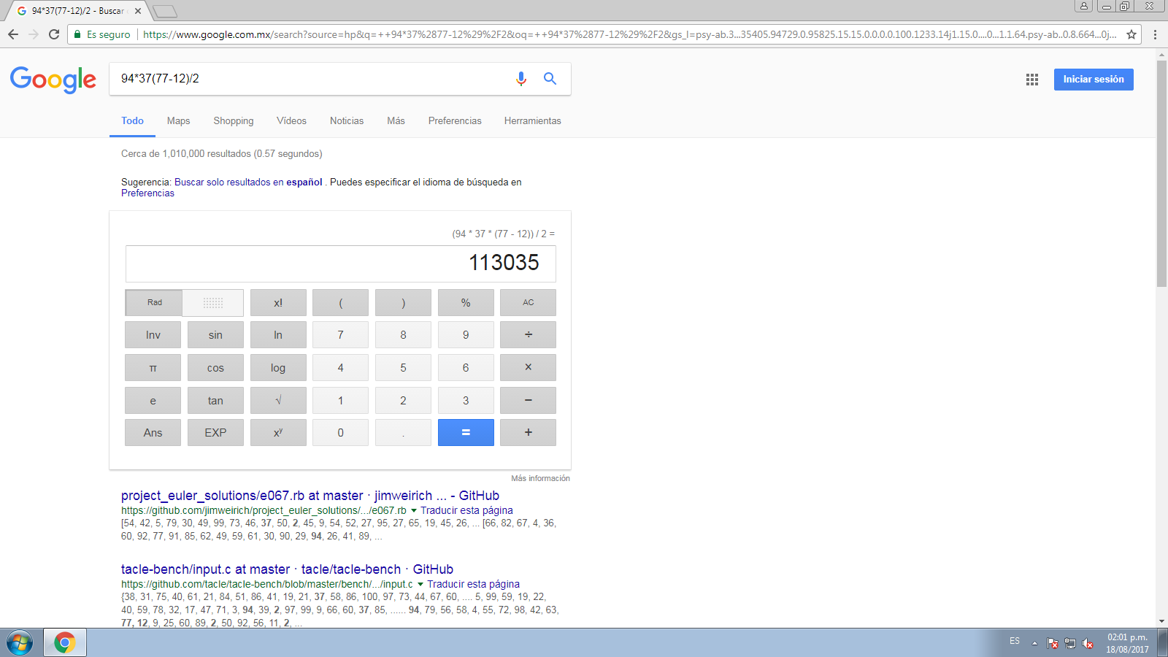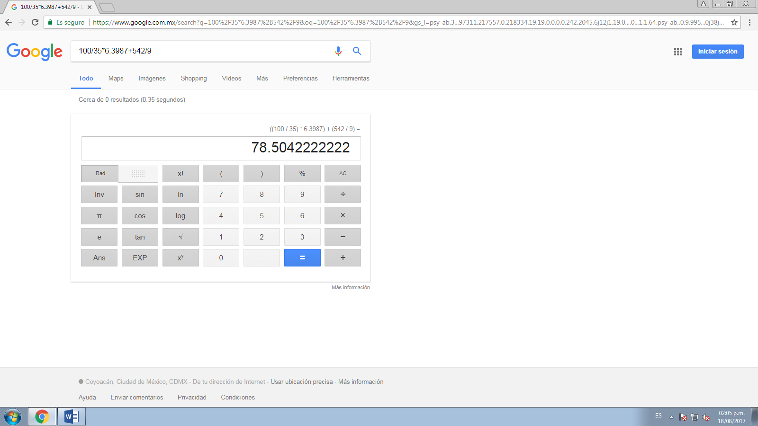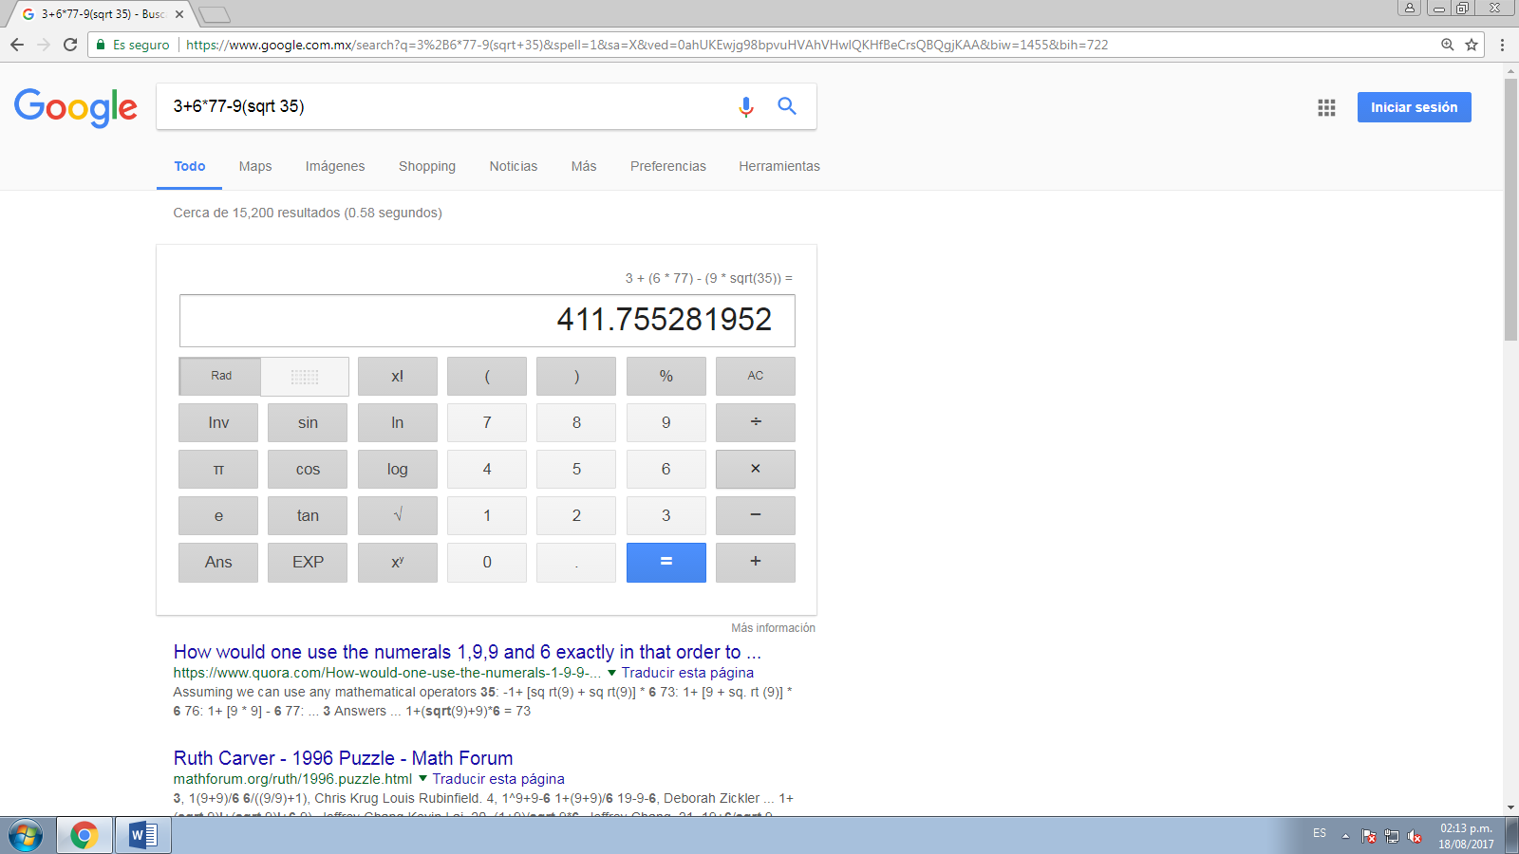

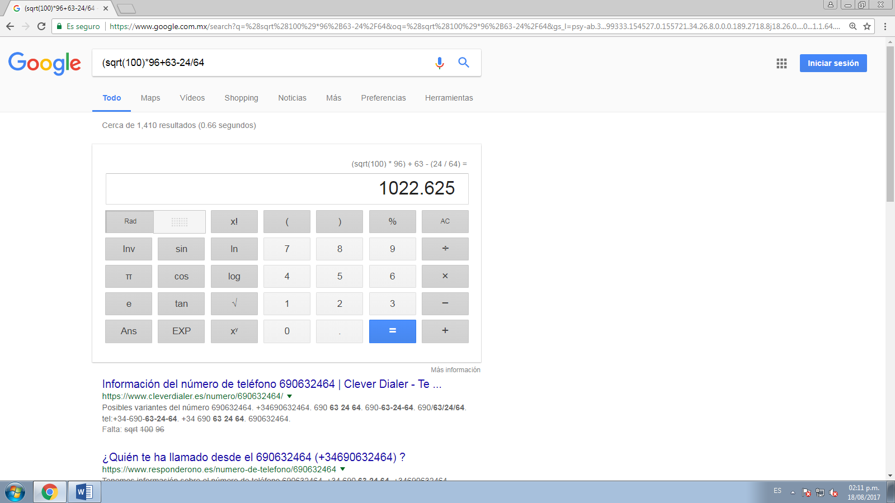

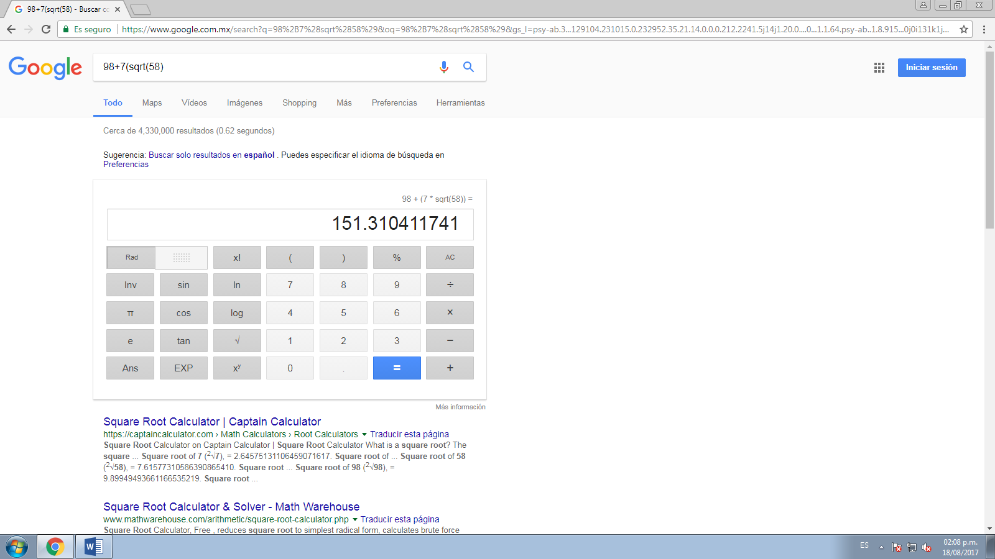

1. Realizar cinco equivalencias en Google

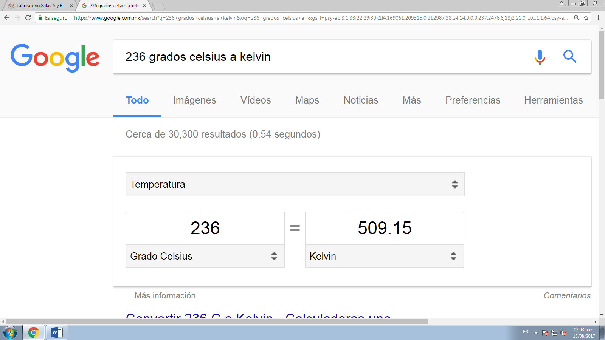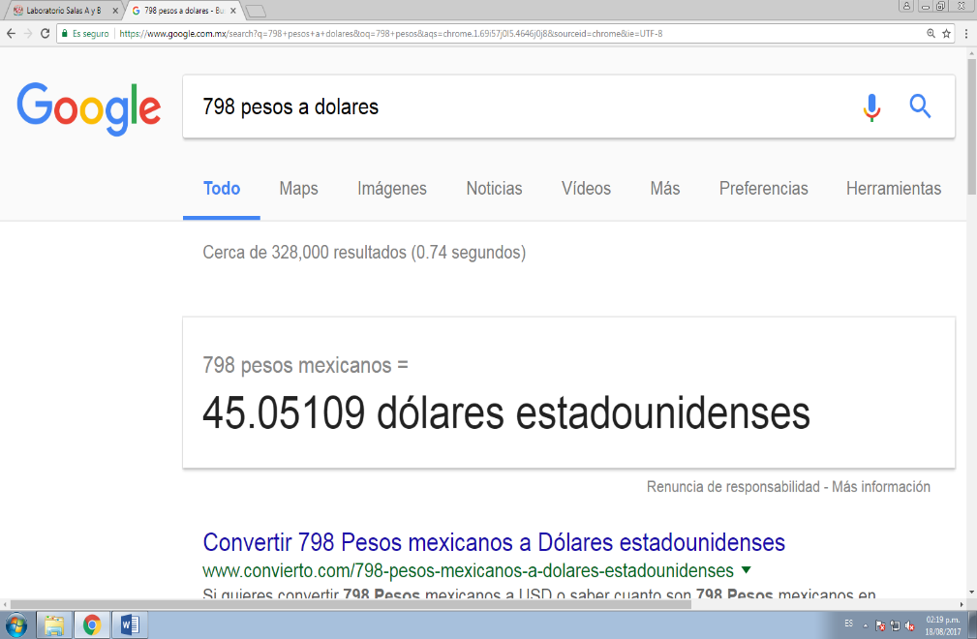

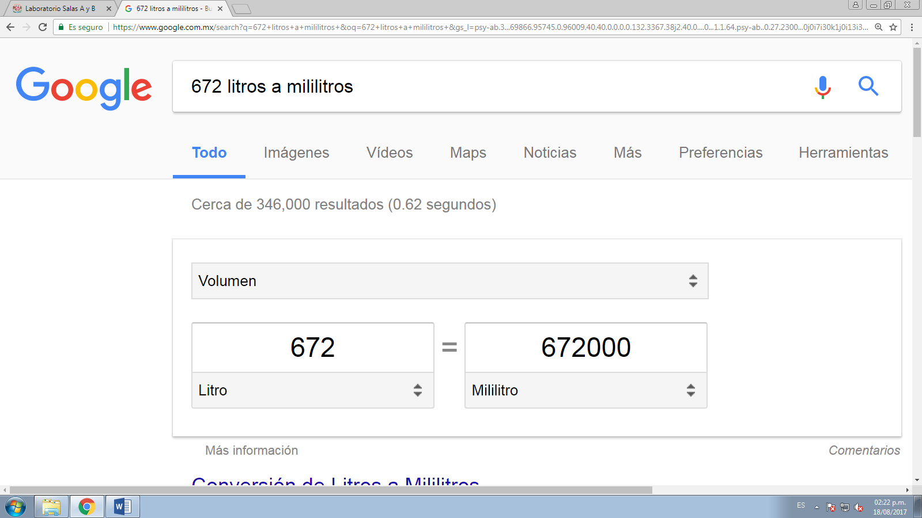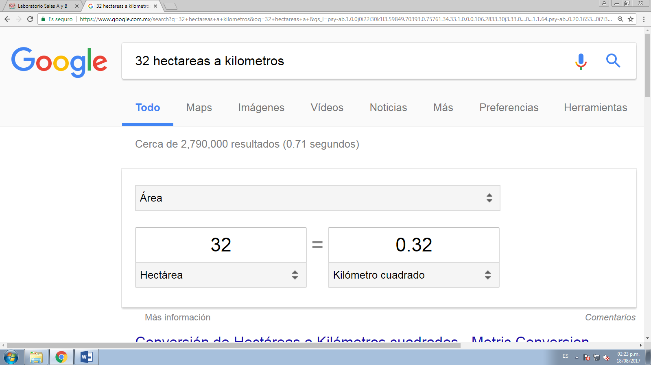

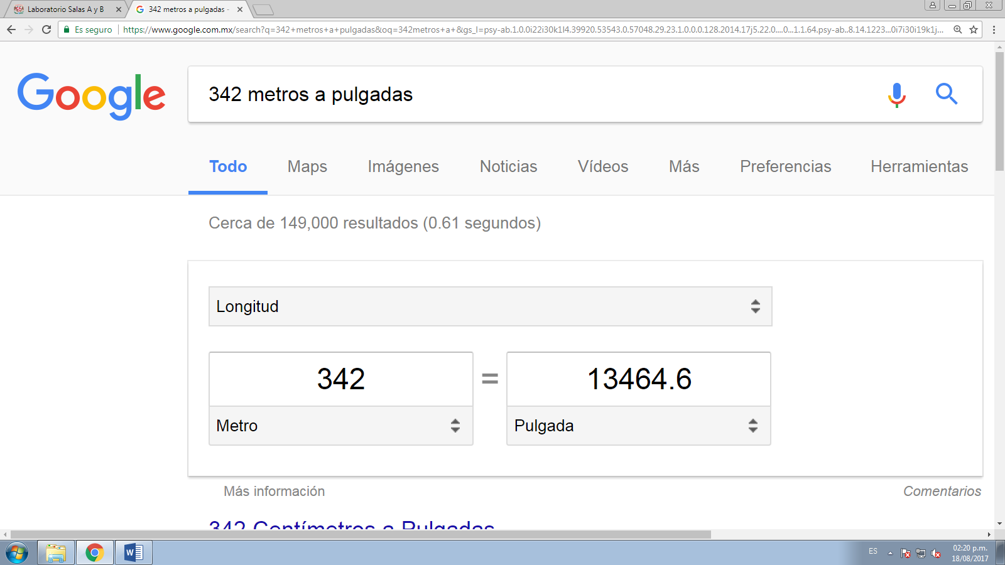

1. Graficar en 2D y 3D de forma individual

Víctor Flores Campos

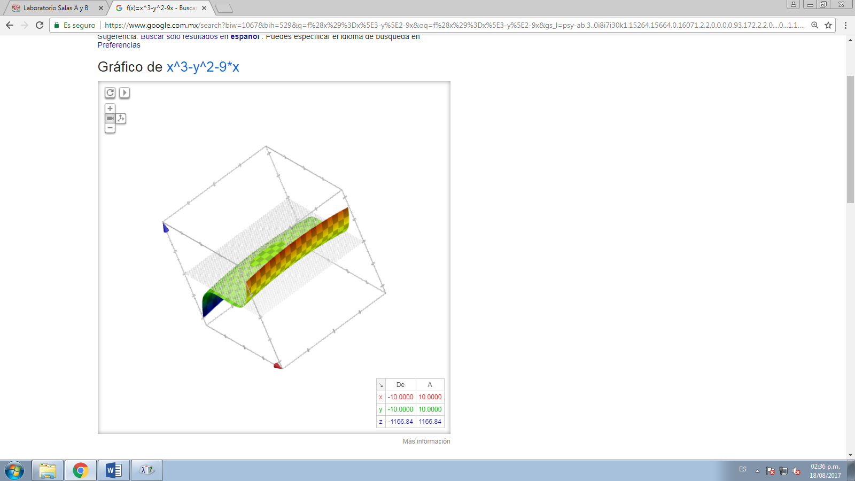

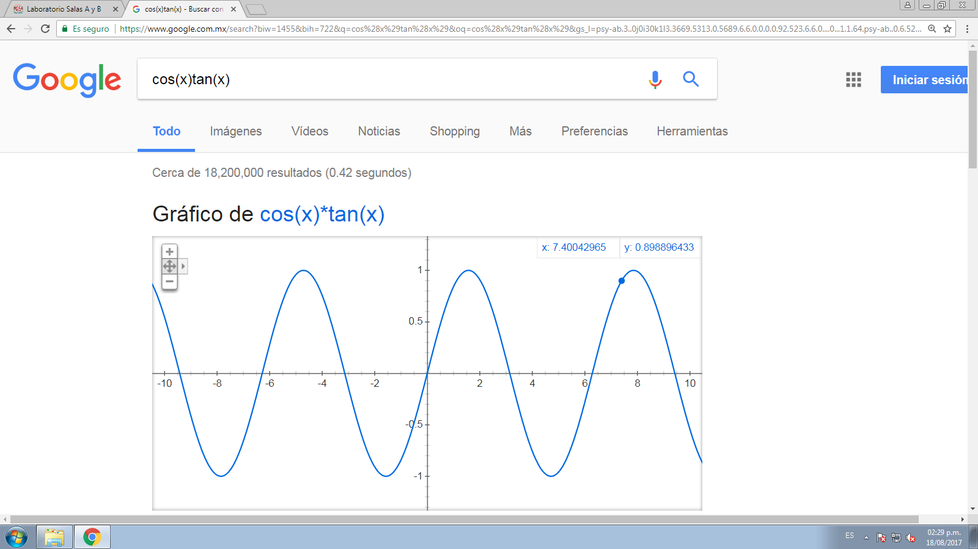

Josué Olivos Hernández

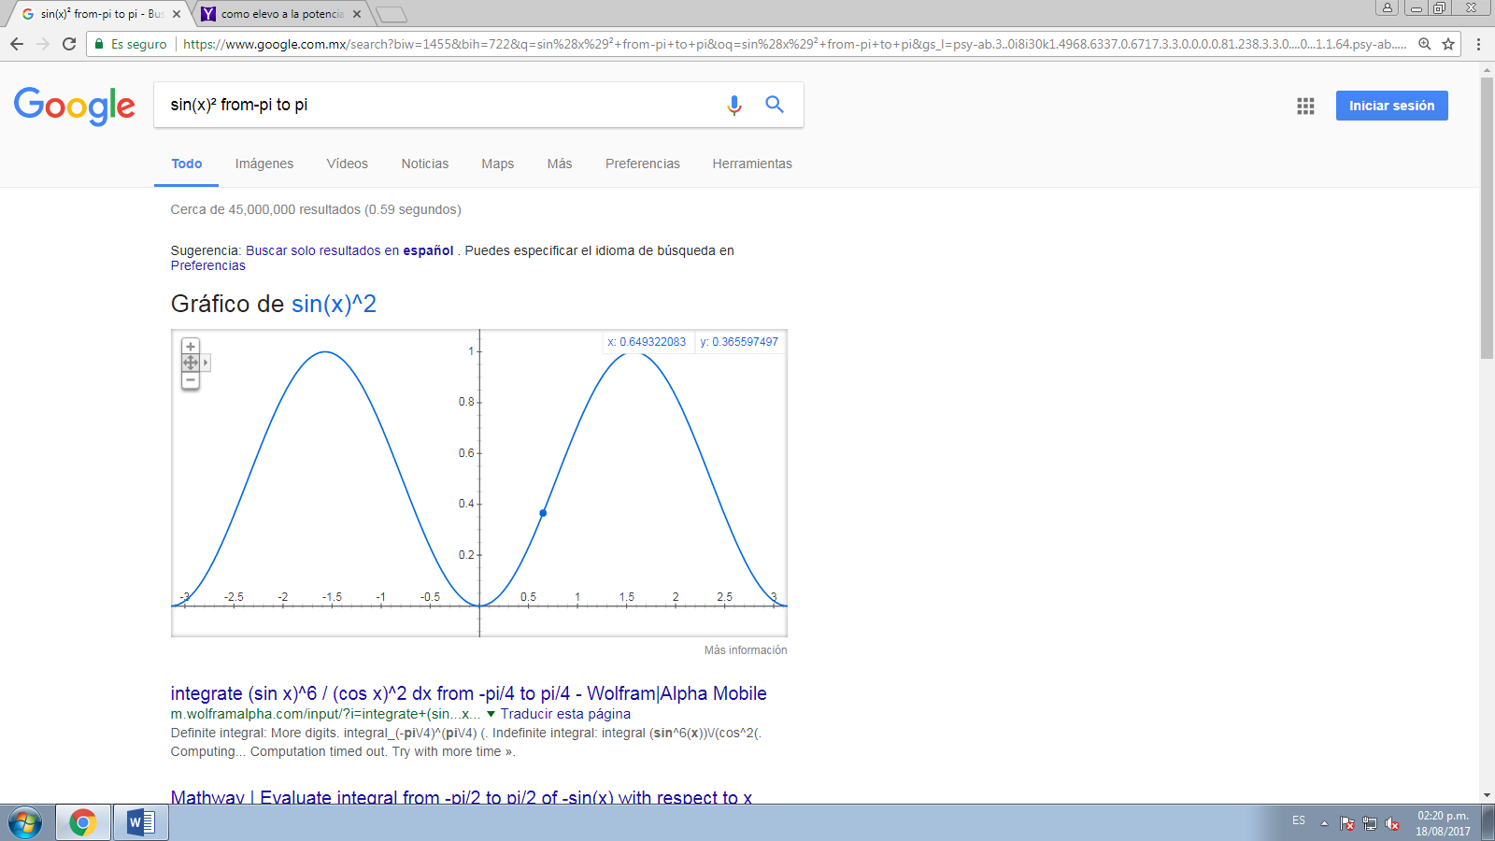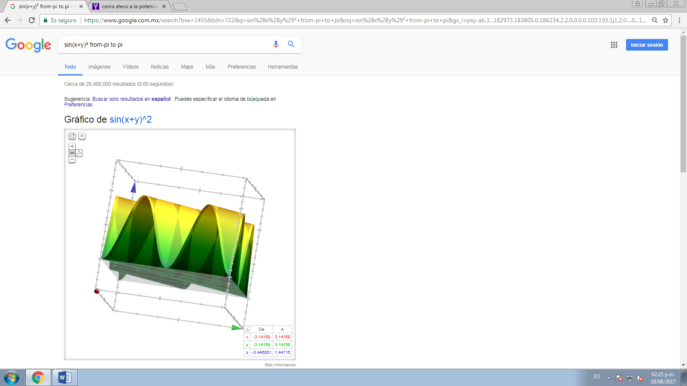

Reyes Bermudez Natalia

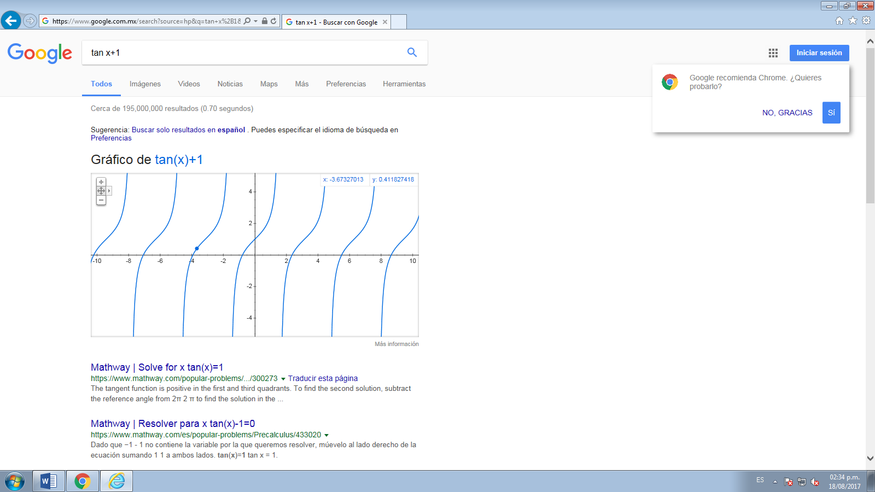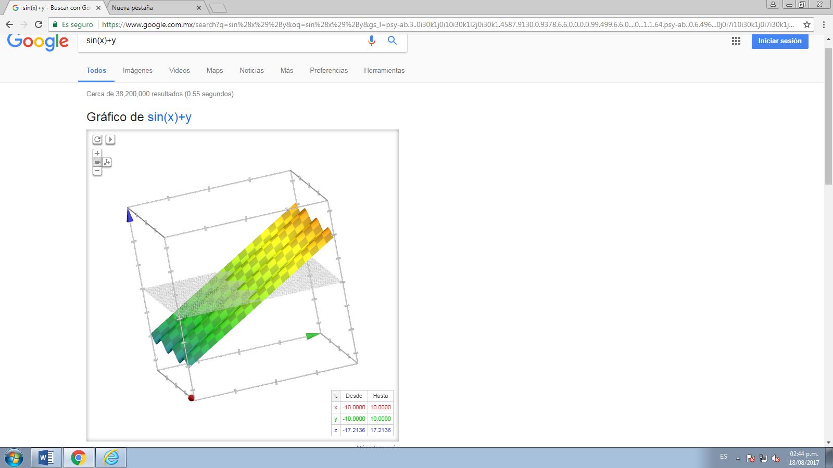

Torres Saez de Nanclares Ximena Alexa

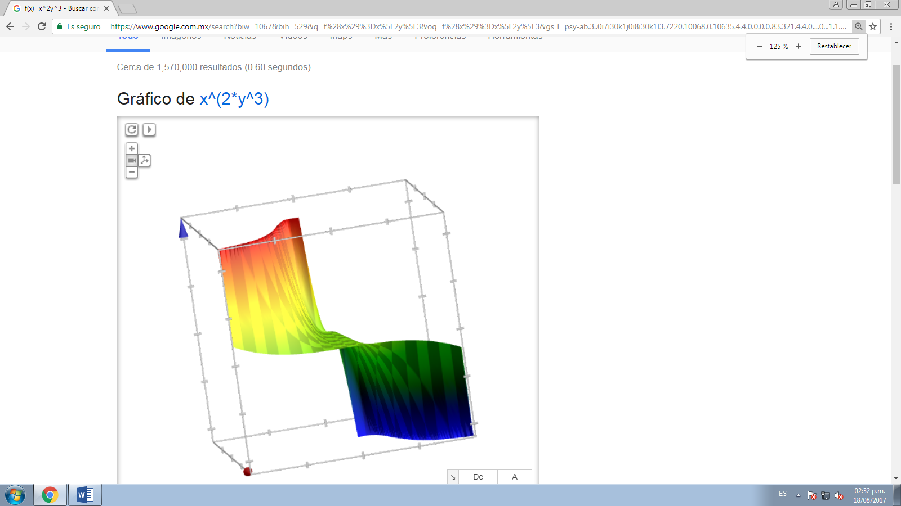

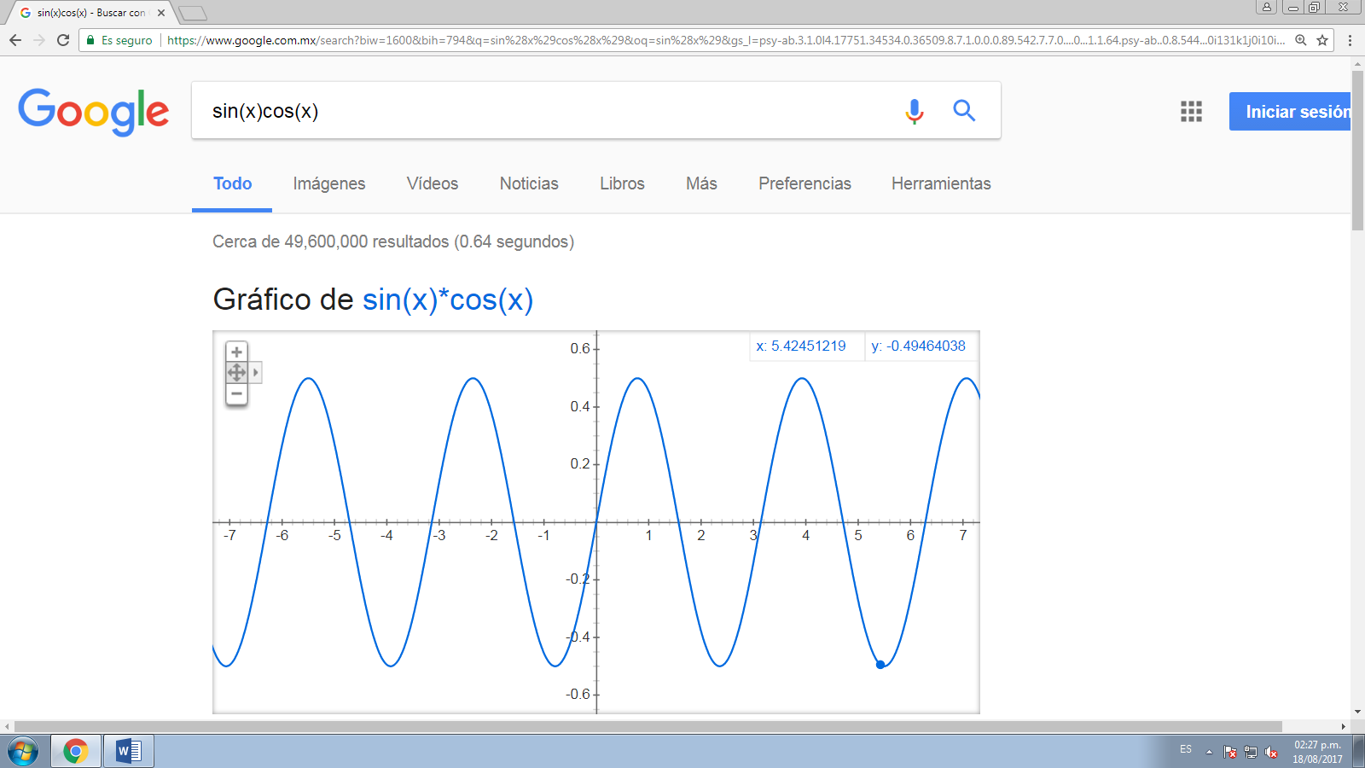

1. Buscar tres links sobre algoritmos

<https://www.google.com.mx/url?sa=t&rct=j&q=&esrc=s&source=web&cd=2&cad=rja&uact=8&ved=0ahUKEwit8fKZxuHVAhUo7YMKHR_jDoYQFggxMAE&url=http%3A%2F%2Fconceptodefinicion.de%2Falgoritmo%2F&usg=AFQjCNGEOzT73WXtVXD736LzLYrJl5NawA>

<https://www.google.com.mx/url?sa=t&rct=j&q=&esrc=s&source=web&cd=4&cad=rja&uact=8&ved=0ahUKEwit8fKZxuHVAhUo7YMKHR_jDoYQFgg9MAM&url=https%3A%2F%2Fes.khanacademy.org%2Fcomputing%2Fcomputer-science%2Falgorithms&usg=AFQjCNEjgnMIQrZU5YKav-UNZCuqHhpgtQ>

<https://www.google.com.mx/url?sa=t&rct=j&q=&esrc=s&source=web&cd=6&cad=rja&uact=8&ved=0ahUKEwit8fKZxuHVAhUo7YMKHR_jDoYQFghFMAU&url=http%3A%2F%2Fcorreo.uan.edu.mx%2F~iavalos%2FFP%2FFP1.html&usg=AFQjCNEucyPVwEAX2ETGeb5T6dHk3dX9Sw>

1. Tres de diagrama de flujo

<https://www.google.com.mx/url?sa=t&rct=j&q=&esrc=s&source=web&cd=12&cad=rja&uact=8&ved=0ahUKEwi515SU2eTVAhWny4MKHS8hBs8QFghWMAs&url=http%3A%2F%2Fwww.areatecnologia.com%2Fdiagramas-de-flujo.htm&usg=AFQjCNEzMHbMQS7RkelFhWIwIAskXKpEnw>

<https://www.google.com.mx/url?sa=t&rct=j&q=&esrc=s&source=web&cd=15&cad=rja&uact=8&ved=0ahUKEwi515SU2eTVAhWny4MKHS8hBs8QFghoMA4&url=https%3A%2F%2Fwww.smartdraw.com%2Fflowchart%2Fsimbolos-de-diagramas-de-flujo.htm&usg=AFQjCNGFaawswneBcb-swXFT8Eac-5yH3w>

<https://www.google.com.mx/url?sa=t&rct=j&q=&esrc=s&source=web&cd=18&cad=rja&uact=8&ved=0ahUKEwi515SU2eTVAhWny4MKHS8hBs8QFgh3MBE&url=https%3A%2F%2Fwww.lucidchart.com%2Fpages%2Fes%2Fejemplos%2Fdiagrama-de-flujo&usg=AFQjCNGt38PHimCiaf-4FiRAzrKAQnYRmw>

8.Tres de pseudocodigo

<http://avancescardiologicos.org/site/images/documents/Revista_Avances_Cardiologicos/Vol34_2014/Lanza_G_280-285.pdf>

<http://dspace.ucbscz.edu.bo/dspace/bitstream/123456789/680/1/749.pdf>

<http://www.bdigital.unal.edu.co/52392/>

9: Registro de los links de Github

Flores Campos Victor

<https://github.com/Victor1909/Programaci-n>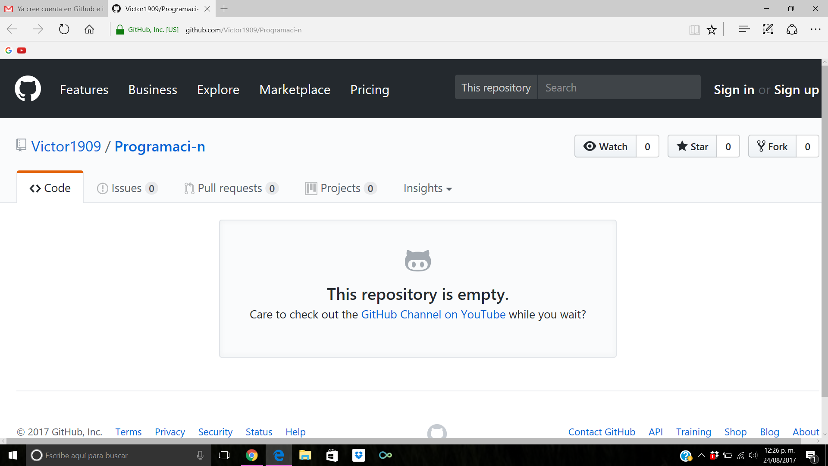

Torres Saez de Nanclares Ximena Alexa

<https://github.com/xatsdn7>

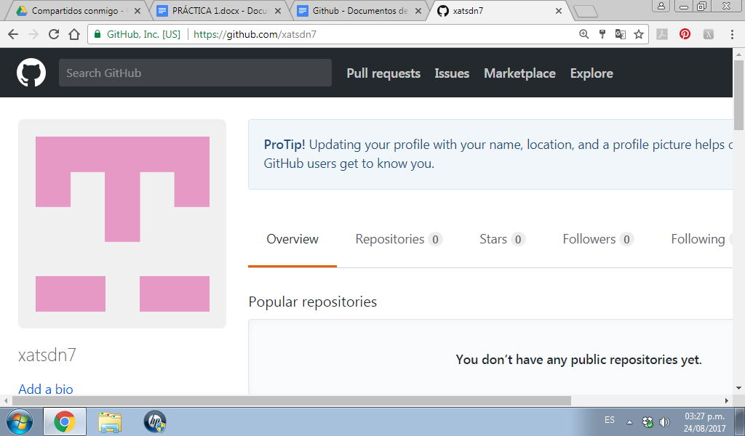

Olivos Hernández Josué

<https://github.com/joh2799>

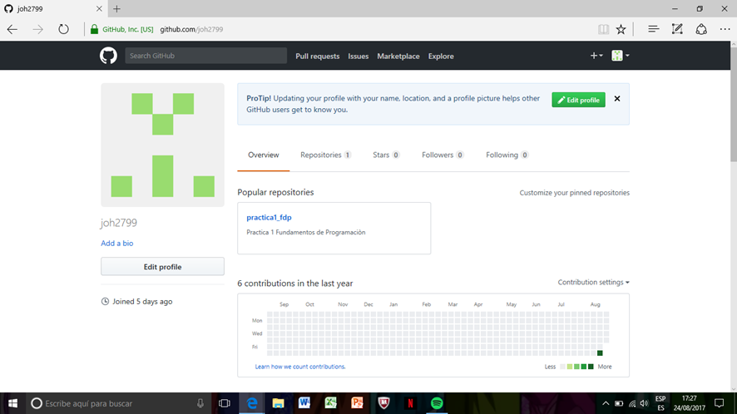

Reyes Bermudez Natalia

<https://github.com/natalia315040/practica_1fdp>

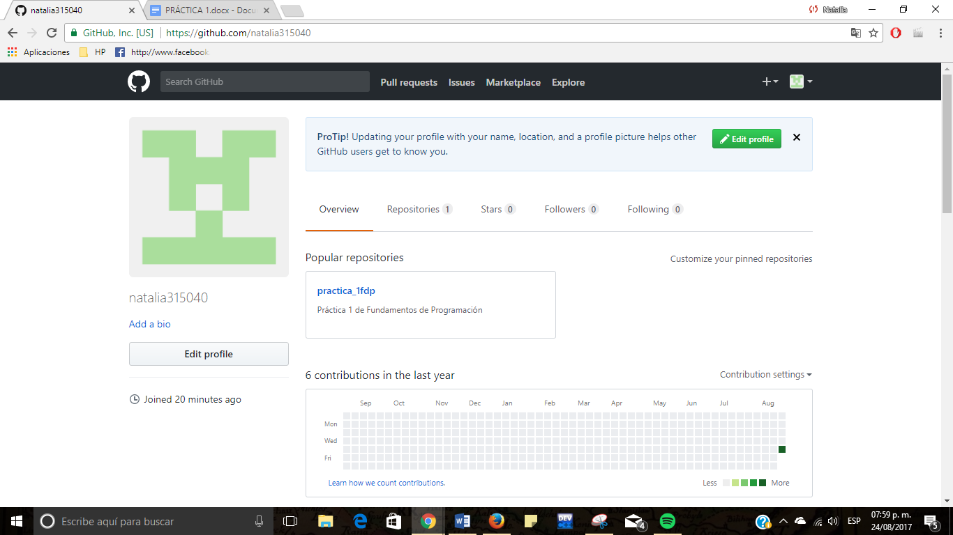

**Aprendizaje individual:**

* Flores Campos Víctor

Durante la práctica #1 aprendí algunos buscadores de Internet Google que permitían obtener la gráfica de una función en 2d y 3d, así como conversiones de unidades por ejemplo grados a otros tipos de grados y conversiones de otro tipo. Por otra parte conocí nuevas nubes de internet como Google drive, OneNote, Dropbox y logre manejarlas adecuadamente, que me permitían compartir algún documento a mis compañeros para informarles sobre algo a tratar.

* Olivos Hernández Josué

Los aprendizajes que yo tuve en esta primera práctica fue que descubrí nuevos comandos que ayudan a facilitar la navegación por internet y a su vez facilitan como realizar actividades de todo tipo, en especial actividades académicas que son las que más voy a realizar durante un largo tiempo, sin duda estos conocimientos fueron muy útiles y vale mucho la pena aprenderse los.

* Reyes Bermudez Natalia

De la práctica número 1 me llevo varios conocimientos y trucos nuevos, no sabía ninguna de las operaciones que se pueden llevar a cabo con google ni los tipos de buscadores que tiene que sin duda facilitan mucho al usuario a la hora de buscar algo en internet. También me gusto leer sobre los diferentes servidores de almacenamiento, creo que es una práctica muy padre de trabajar ya que es muy interesante.

* Torres Saez de Nanclares Ximena Alexa

Esta práctica me pareció útil ya que aprendí cosas básicas para almacenar archivos importantes o realizar búsquedas de cosas relacionadas con el estudio que en el proceso de mi carrera me será de mucha ayuda durante ésta. Me parece interesante que se pueda graficar ya que en las materias que tengan que ver con matemáticas me facilita un poco el hecho de hacer determinadas actividades. Esta práctica no sólo es útil para la materia, si no para la vida diaria.